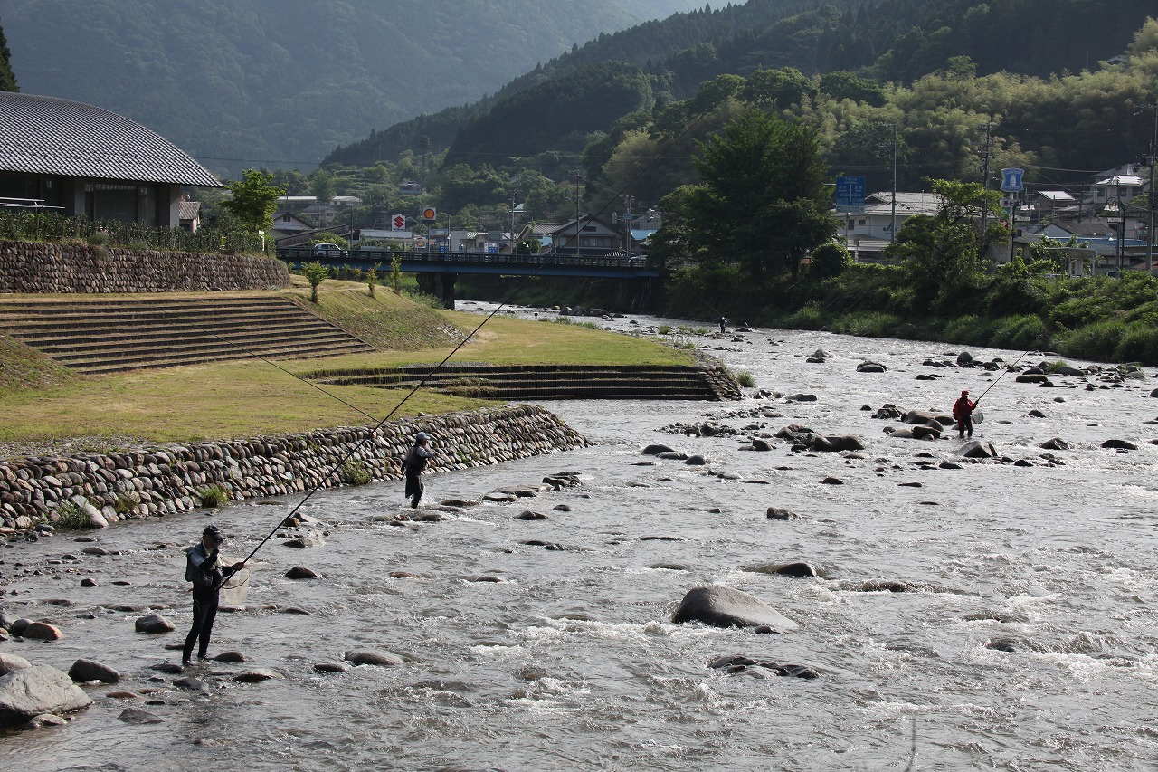
太公望が鮎かけに集う千種川(宍粟市千種町エーガイヤちくさ前)
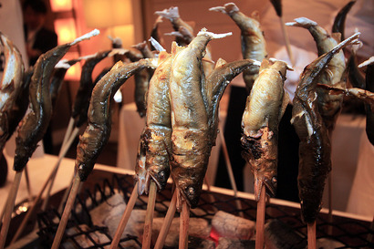炭火でこんがり、おいしそうに塩焼きされた鮎たち

